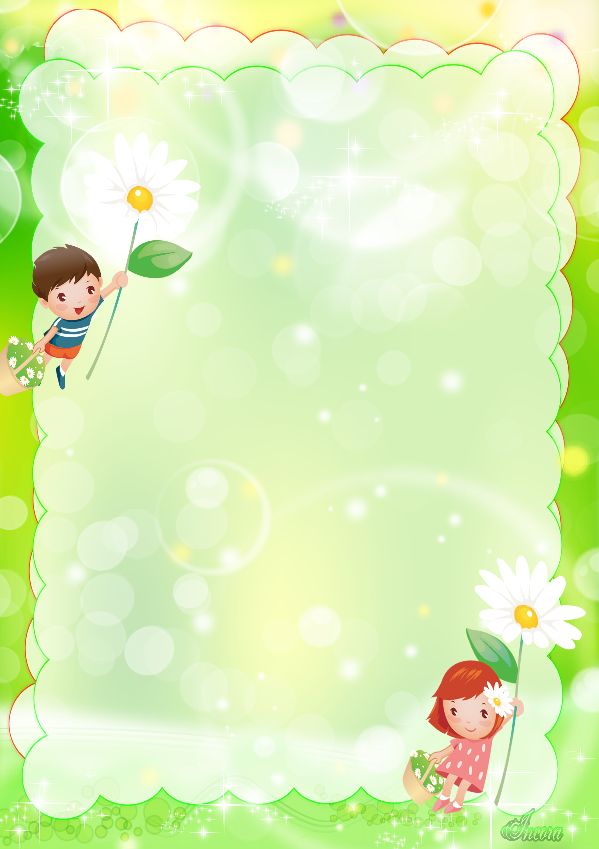
РАЗВИВАЮЩИЕ УПРАЖНЕНИЯ
ДЛЯ ПОДГОТОВКИ РЕБЕНКА К ШКОЛЕ
Мышление, речь
- Желательно, чтобы будущий первоклассник был хорошо информирован в области простых знаний (названия времен года, города в котором он живет, адрес, как зовут его родителей и т.п.)
- Игра «Четвертый лишний» - развитие способности, обобщать, классифицировать и сравнивать.
- Игра «Что за предмет?» – обогащение словарного запаса.
Не называя предмет, рассказать с какой целью он используется, как выглядит. Можно выполнять это упражнение по очереди, сначала взрослый, потом ребенок.
- «Последовательные картинки» – развитие логического мышления, способности устанавливать причинно-следственные зависимости в наглядной ситуации, составлять рассказ по серии последовательных картинок.
- «Закончи предложение» - развитие умения вычленять причинно-следственные связи (например: листья на деревьях пожелтели, потому что…)
- «Найди недостающий» - развитие умения выявлять закономерности и обосновывать свой выбор.
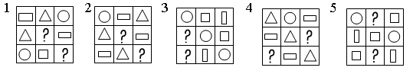
Предложить ребенку определить закономерность, по которой располагаются фигуры в строке, и заполнить пустую клетку в табличке.

РАЗВИВАЮЩИЕ УПРАЖНЕНИЯ
ДЛЯ ПОДГОТОВКИ РЕБЕНКА К ШКОЛЕ
Внимание, произвольность
- «Срисовывание по образцу» - развитие умения ориентироваться на образец, произвольного внимания, пространственного восприятия, сенсомоторной координации и тонкой моторики руки.
- «Выполни по образцу – тренировка концентрации, устойчивости внимания.
Прорисовка достаточно сложных, но повторяющихся узоров, требующих:
а) анализа каждого элемента узора;
б) правильное воспроизведение каждого элемента;
в) удержание последовательности в течение длительного промежутка времени.
- «Угадайки» - развитие устойчивости и переключения слухового внимания.
Называть дошкольнику различные слова, ребенку необходимо хлопнуть в ладоши тогда, когда встретится слово, обозначающее, например, животное.

РАЗВИВАЮЩИЕ УПРАЖНЕНИЯ
ДЛЯ ПОДГОТОВКИ РЕБЕНКА К ШКОЛЕ
Внимание, произвольность
- Упражнение на повышение уровня распределения внимания.
Ребенок 1 минуту рисует круги в тетради и одновременно считает хлопки, которыми взрослый сопровождает рисование. Подсчитывается количество кружков и сосчитанное количество ударов. Чем больше кружков нарисовано и правильнее сосчитаны хлопки, тем выше оценка.
- «Запрещенные слова» - развитие произвольности, устойчивости внимания и контроля речи, умения действовать по правилам.
Задавать ребенку вопросы, отвечая на которые, нельзя произносить слова «да» и «нет». Например, взрослый озвучивает правила: «Да и нет не говорить, черное с белым не носить» и начинает задавать вопросы, пытаясь вынудить отвечающего произнести запрещенные слова («Вы поедете на бал?», «Какого цвета платье оденете» и т.д.).
Память
- «Запомни и нарисуй» – запоминание и воспроизведение зрительных образов (в течение 30 сек. ребенок смотрит на рисунок, затем воспроизводит его без опоры на изображение).
- «Чудесные слова» - развитие кратковременной слуховой памяти, долговременного запоминания.
Подобрать 20 слов, связанных между собой по смыслу, например: еда – ложка, лицо – нос и т.д. Эти слова читаются ребенку 3 раза, через некоторое время ребенку повторяют только первые слова пар, а вторые он должен сам вспомнить.

